Ondernemend Sevenum viert Franse feestdag
13-7-2014 door: Redactie Hallo bewerking PO
Gasterie Lieve Hemel in Sevenum heeft op zondag 13 juli aandacht gegeven aan de nationale Franse feestdag quatorze juillet. Dit deed zij geheel in sfeer met een Franse markt, een expositie, livemuziek en Franse wijnen en hapjes.
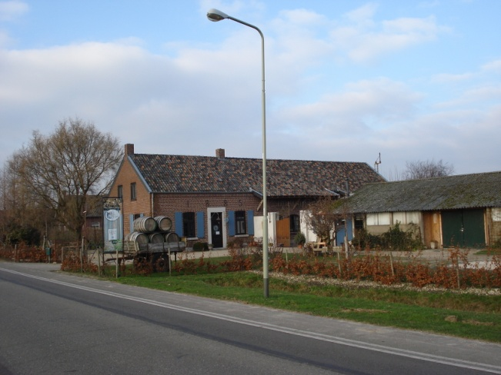 dec 2007

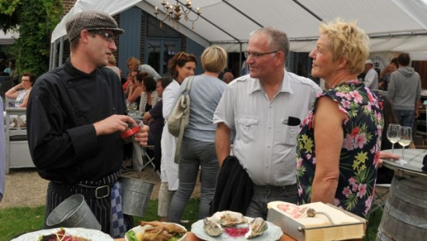

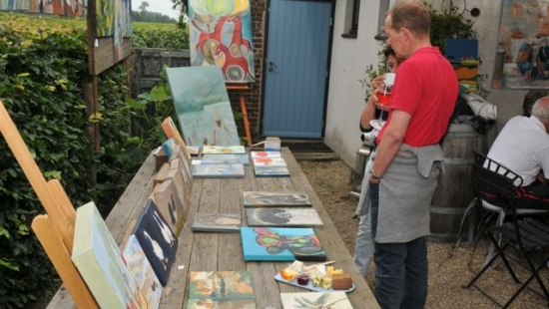
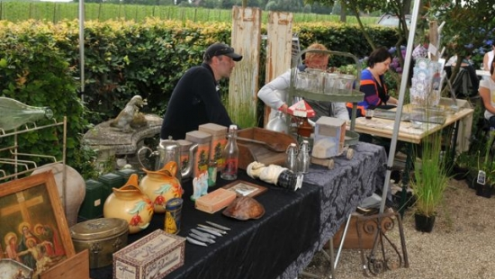
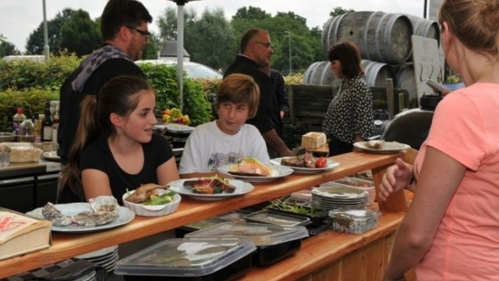
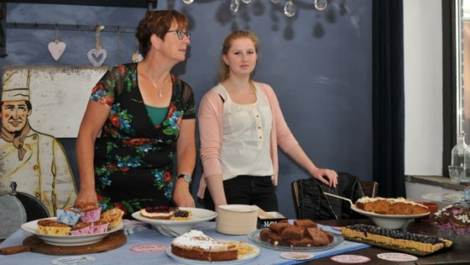
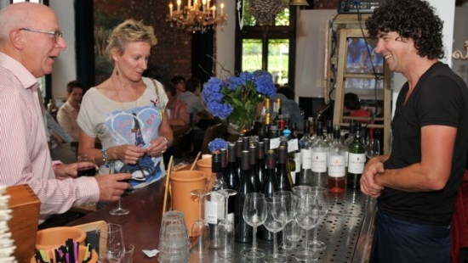
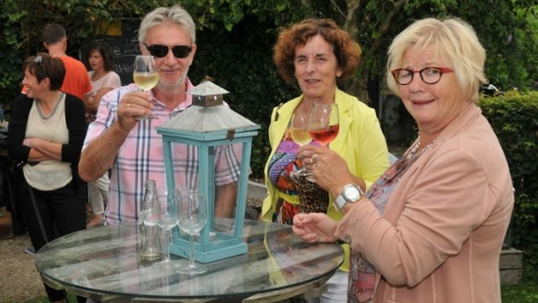
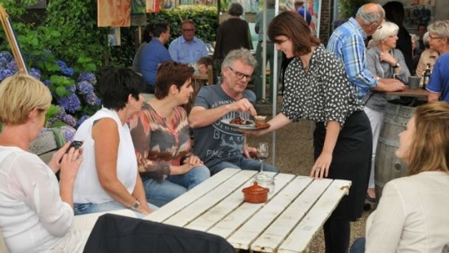
Buiten ziet het er gezellig druk uit. Mensen blijven in en uit lopen en zoeken een plaatsje aan een van de tafels in de tuin. Aan de zijkanten staan barretjes en een Franse keuken opgesteld. Marcel van den Beuken van Lieve Hemel legt uit: “We zijn hier altijd al Frans georiënteerd. Vorig jaar vierden we deze feestdag voor het eerst op een zondag en dit jaar blijkt dat weer een groot succes, kijk maar.”
Het doel van de gasterie is met de feestdag de Franse cultuur overbrengen. Daarbij krijgt de Lieve Hemel hulp van andere lokale bedrijven. De winkel waar mensen wijnen kunnen kopen, is open en de serveersters lopen rond met wijnen en kaasplankjes. Ondertussen luistert het publiek naar livemuziek.

Meest markante ondernemer
25-11-2010 door: Redactie Hallo bewerking PO
Marcel van den Beuken was met zijn Gasterie Lieve Hemel in Sevenum genomineerd voor de titel Meest markante horecaondernemer van Limburg 2011. De prijs wordt jaarlijks uitgereikt door Koninklijke Horeca Nederland en vakblad Horeca Entree.

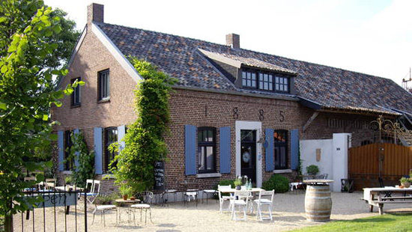
Marcel van den Beuken was één van de elf genomineerden en wist zelfs door te dringen tot de finale, samen met drie andere ondernemers. Maandag 22 november was de ontknoping van de verkiezing in de Oranjerie in Roermond. Wim Cox van Cox en Co uit Roermond ging er met de prijs vandoor. Hij mag Limburg vertegenwoordigen tijdens de landelijke verkiezing op horecabeurs Horecava.
Ondernemers uit alle sectoren binnen de horeca kunnen worden voorgedragen voor de titel. Van den Beuken werd voorgedragen door KHN Horst aan de Maas. Hij was blij verrast. "Super. Ik zie de nominatie als een kroon op mijn werk." Hij denkt wel te weten waar de nominatie als markante ondernemer vandaan komt. "We hebben op een persoonlijke manier gestalte gegeven aan een wijncafé en een Bed & Breakfast. We zorgen ervoor dat gasten zich thuis voelen in onze huiskamersfeer. In ons café kunnen gasten kiezen uit dertig verschillende soorten wijnen die per glas kunnen worden besteld. Waar vind je dat nog?" Van den Beuken is dan ook niet teleurgesteld dat hij niet als winnaar uit de bus kwam.
"Ik vond het al een feestje genoeg dat we genomineerd waren."

